附件1：
已通过审核的企业获奖信息归类操作流程
操作流程
- 企业获奖信息录入
登录诚信库，点击【诚信信息库】->【企业获奖】
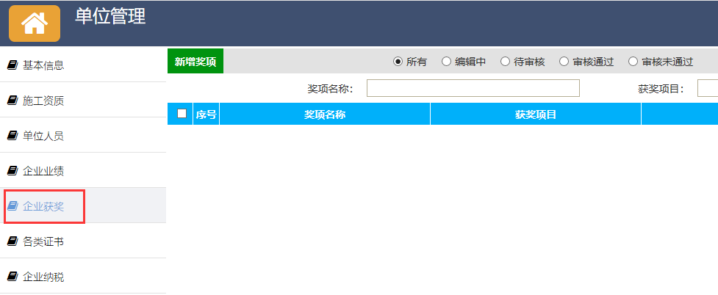
  - 企业已通过审核的获奖信息归类
选择需要修改的获奖信息，点击
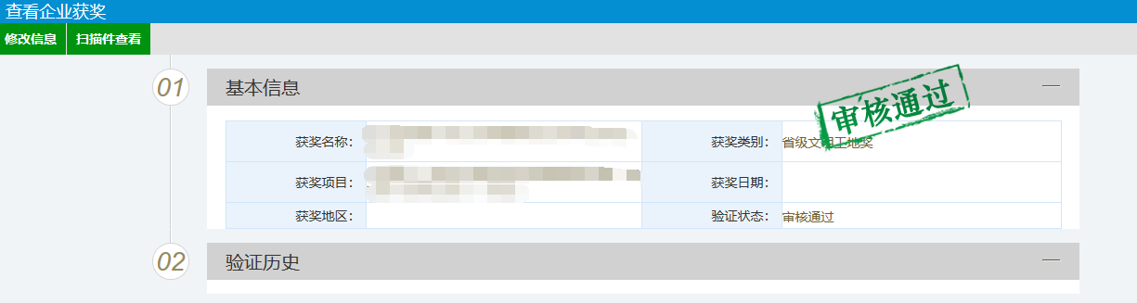
点击，修改获奖信息
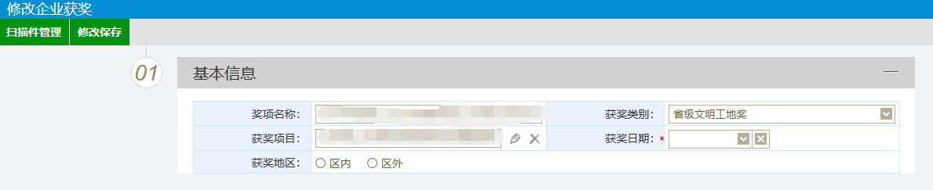
选择对应的获奖类别
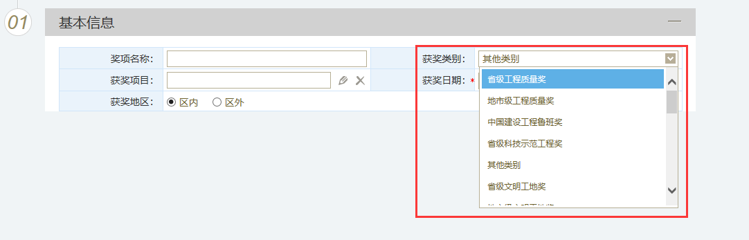
选择获奖地区是广西区内还是广西区外
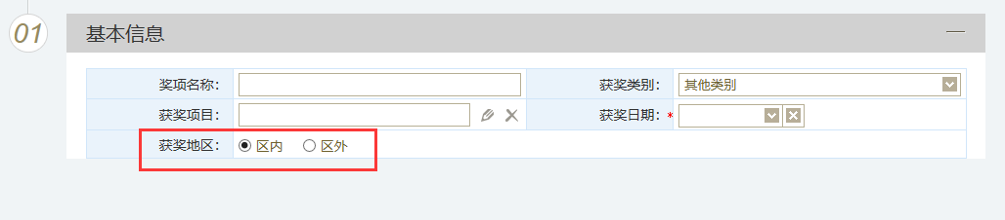
点击上传相关扫描件
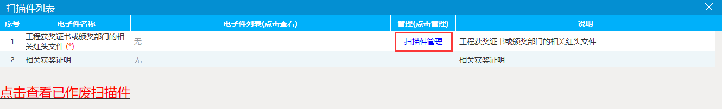
点击
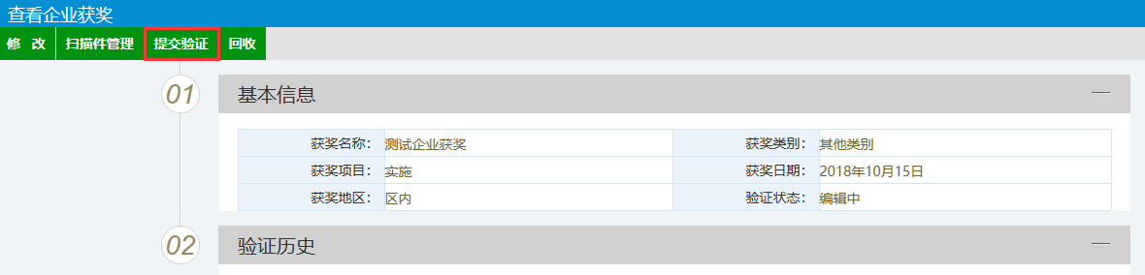
点击。
  - 企业获奖信息新录入
点击，并填写入奖项相关信息。
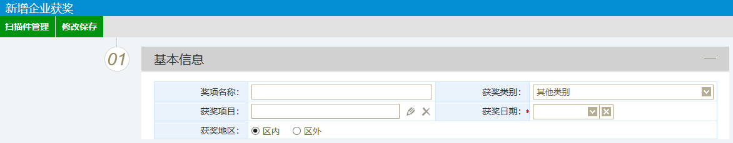

选择对应的获奖类别
选择获奖地区是广西区内还是广西区外
点击上传相关扫描件
点击
点击提交审核部门审核。

- 企业纳税信息录入
登录诚信库，点击【诚信信息库】->【企业纳税】
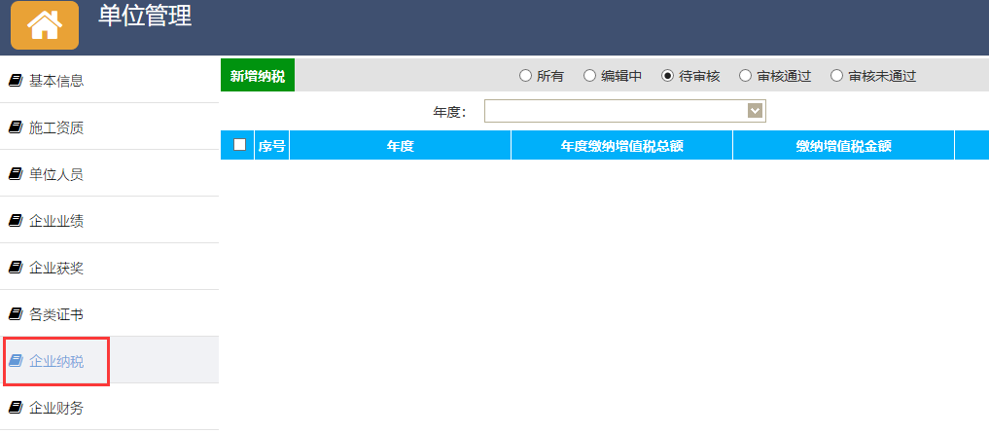
点击录入企业纳税信息。
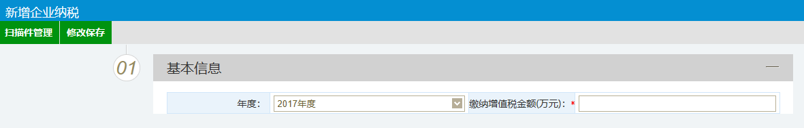
在点击按钮
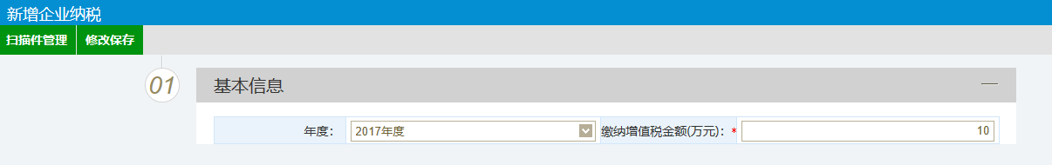
点击
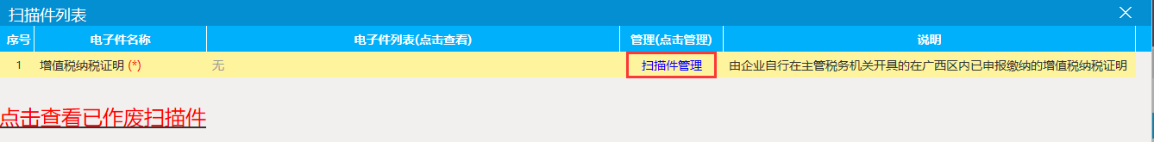
点击“扫描件管理”，再点击上传已开具的缴纳的增值税纳税证明，点击即可
点击纳税信息待审核，可以多次新增直至将一年的纳税信息录入完成为止。
一年的纳税信息录入完成之后
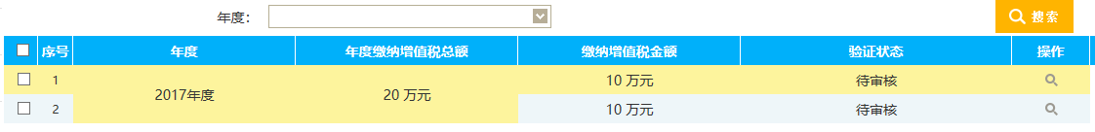
点击提交审核部门验证。

